MARKETING
TURÍSTICO
Estratégias para atrair, converter e fidelizar viajantes
Material didático • apresentação

1. O que é Marketing Turístico?
• Aplicação dos princípios de marketing ao setor de viagens, destinos, hospedagem, eventos e experiências.
• Objetivo central: conectar uma oferta turística a pessoas com necessidades, desejos e capacidade de compra.
• Não é apenas divulgação: envolve produto, preço, distribuição, comunicação e experiência.
• O foco está na criação de valor antes, durante e depois da viagem.

2. O ecossistema turístico
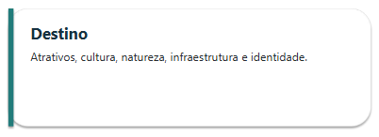
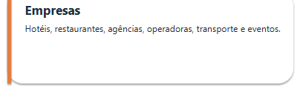
Destino Empresas
Atrativos, cultura, natureza, infraestrutura e identidade. Hotéis, restaurantes, agências, operadoras, transporte e eventos.
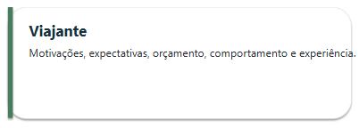
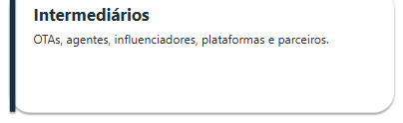
Viajante Intermediários
Motivações, expectativas, orçamento, comportamento e experiência. OTAs, agentes, influenciadores, plataformas e parceiros.
Marketing Turístico • 3

3. Jornada do turista
Do sonho à recomendação
1 2 3 4 5
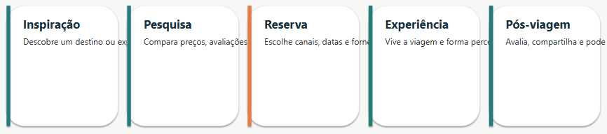
Inspiração Pesquisa Reserva Experiência Pós-viagem
Descobre um destino ou experiência.Compara preços, avaliações e alternativas.Escolhe canais, datas e fornecedores.Vive a viagem e forma percepções.Avalia, compartilha e pode v
Marketing Turístico • 4

4. Segmentação e persona
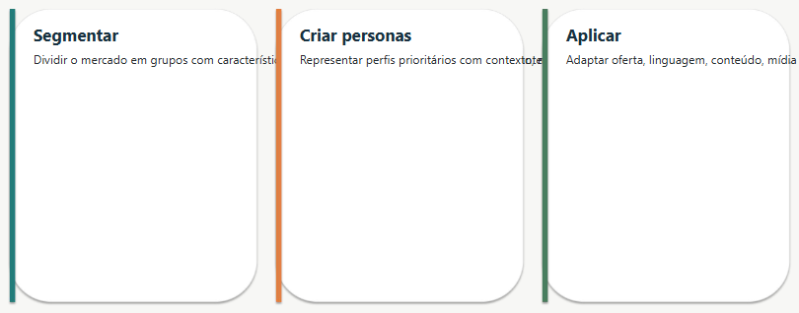
Segmentar Criar personas Aplicar
Dividir o mercado em grupos com características, comportamentos ou necessidades semelhantes.Representar perfis prioritários com contexto, motivações, dores, objeções e canais preferidos.Adaptar oferta, linguagem, conteúdo, mídia e experiê
Marketing Turístico • 5

5. Posicionamento de destinos e produtos
• Pergunta-chave: por que o turista deveria escolher esta opção em vez de outra?
• Defina uma promessa clara e diferenciadora — não tente ser tudo para todos.
• Transforme atributos em benefícios: "praia" é atributo; "descanso sem pressa" é benefício.
• Use identidade visual, narrativa, provas sociais e experiências coerentes com a promessa.
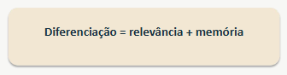
Diferenciação = relevância + memória
Marketing Turístico • 6

6. Mix de marketing turístico — 7 Ps
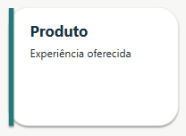
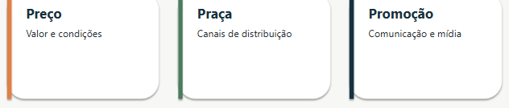
Produto Preço Praça Promoção
Experiência oferecida Valor e condições Canais de distribuição Comunicação e mídia
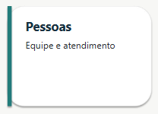
Pessoas Processos Evidências
Equipe e atendimento Como a experiência acontece Sinais físicos e digitais de qualidade


Marketing Turístico • 7

7. Marketing digital para turismo
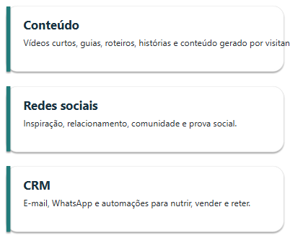
Conteúdo Busca
Vídeos curtos, guias, roteiros, histórias e conteúdo gerado por visitantes. SEO, mapas, avaliações e conteúdo que responda às dúvidas do viajante.
Redes sociais Mídia paga
Inspiração, relacionamento, comunidade e prova social. Campanhas segmentadas para gerar alcance, tráfego e conversões.
CRM
E-mail, WhatsApp e automações para nutrir, vender e reter.

8. Conteúdo que vende experiências
• Inspirar: mostrar paisagens, cultura, gastronomia e momentos desejáveis.
• Ajudar: responder "quanto custa?", "como chegar?", "quando ir?" e "o que fazer?".
• Provar: avaliações, depoimentos, criadores, imprensa e conteúdo de visitantes.
• Converter: chamada para ação clara, página de reserva simples e redução de dúvidas.
• Fidelizar: pós-venda, convite para compartilhar e ofertas relevantes para uma próxima viagem.
Marketing Turístico • 9

9. Métricas e indicadores
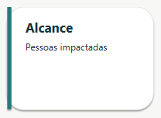
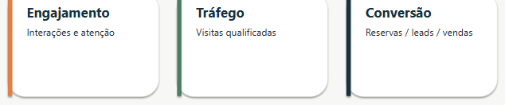
Alcance Engajamento Tráfego Conversão
Pessoas impactadas Interações e atenção Visitas qualificadas Reservas / leads / vendas
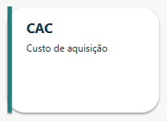
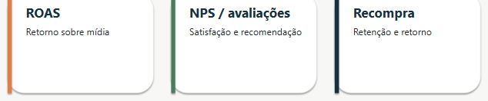
CAC ROAS NPS / avaliações Recompra
Custo de aquisição Retorno sobre mídia Satisfação e recomendação Retenção e retorno
Marketing Turístico • 10

10. Exemplo prático: campanha para um destino
• Objetivo: aumentar reservas na baixa temporada.
• Público: casais e famílias com interesse em natureza e gastronomia.
• Proposta: "uma pausa para viver o destino com mais tempo".
• Conteúdo: roteiro de 3 dias + vídeos de experiências + avaliações.
• Mídia: pesquisa + redes sociais + remarketing.
• Conversão: landing page com roteiro, ofertas e botão de reserva.
• Métrica principal: reservas incrementais e custo por reserva.

11. Checklist para um plano de marketing turístico
• Definir objetivo de negócio e indicador principal
• Escolher segmentos e personas prioritárias
• Construir posicionamento e proposta de valor
• Mapear a jornada do turista
• Definir canais, conteúdo e calendário
• Planejar mídia e orçamento
• Criar mecanismos de conversão e atendimento
• Medir resultados e otimizar continuamente

Marketing turístico é gestão de desejo,
experiência e relacionamento. A melhor campanha começa muito antes da viagem — e continua depois dela.
Marketing Turístico • 13

